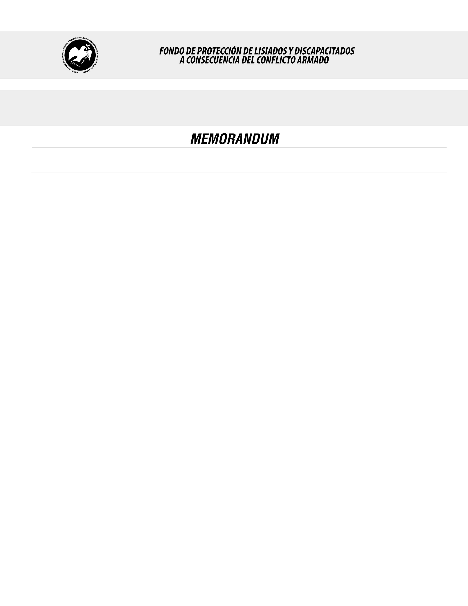

**SE HA EMITIDO EL ACUERDO QUE DICE:**

**San Salvador, 12 de octubre de 2017, ACTA No. 40.10.2017, ACUERDO No. 597.10.2017. La Junta Directiva del Fondo de Protección de Lisiados y Discapacitados a Consecuencia del Conflicto Armado, emitió y ratificó el acuerdo siguiente: “**La Junta Directiva conforme a la propuesta presentada por la Comisión Especial de Apelaciones, con la cual se resuelven los recursos de apelación presentados por 5 personas, acuerda: **e)** Ratificar como No Elegible al señor **XXXXXXXXXXXXXXXXXXXXXXX**, expediente No. 36246, manteniendo la calidad de NO ELEGIBLE, dictaminada en el recurso de revisión en fecha 10 de enero de 2017, debido a que no ha logrado demostrar mediante pruebas testimoniales o documentales fehacientes, que las lesiones que presenta en pierna derecha y cadera derecha por impactos de bala, le hayan ocurrido a consecuencia directa del conflicto armado, la información brindada por testigos y vecinos no es contundente, hay algunas contradicciones en lo manifestado por el recurrente mediante declaración jurada rendida al inicio del proceso, en cuanto a su categoría, circunstancias de lesión y fecha en que resultó lesionado el recurrente, además los testigos en su mayoría son referenciales no presenciaron el hecho, esto en atención al Art. 48, Lit. a) del Reglamento de la Ley. Lo anterior conforme a lo dispuesto en el Art. 21-A Literal q) inciso último de la Ley de Beneficio para la Protección de los Lisiados y Discapacitados a Consecuencia del Conflicto Armado. **COMUNÍQUESE.** Rubricado por: Presidenta: “IRMA. S. AMAYA.”; Representante de AOSSTALGFAES: “ILEGIBLE”; Representante de ASALDIG: “ILEGIBLE”; Representante de ALFAES: “ILEGIBLE”; Representante de ALGES: “ILEGIBLE”; Representante de IPSFA: “ILEGIBLE”; Representante de ISRI: “ILEGIBLE”; Representante de MTPS: “ILEGIBLE”; y Representante de MINSAL: “ILEGIBLE”.

Lo que se transcribe para los efectos pertinentes.

Dr. Marlon Mendoza Fonseca

Gerente General